[Escriba el título del documento]
Profesor: José Maximiliano Fuentes González
Fecha:
Correo electrónico: josefuentesicp@gmail.com

GUÍA N° 5 SEGUNDO MEDIO ARTES MUSICALES

Nombre __________________________________________Fecha:_______________________

Objetivo: Reconocer y apreciar los elementos constituyentes de una obra musical a partir de la observación, la escucha atenta y el análisis de una partitura.

Estimada familia:
Con el fin de apoyar el aprendizaje, puede ver los siguientes videos, en la medida de sus posibilidades:
https://www.youtube.com/watch?v=I7nV6Y2lvfo
https://www.youtube.com/watch?v=X3uo4MnurfQ
Todas las dudas enviarlas al correo del profesor

ACTIVIDAD:
Diríjase al siguiente link y escuche atentamente la introducción declamada del siguiente repertorio: “Pachacamac Socoroma” del grupo Arak Pacha: https://www.youtube.com/watch?v=I7nV6Y2lvfo
1.- Conteste las siguientes preguntas:
- Investigue quién es “Pachacamac” según la mitología Inca

- ¿De qué habla el relato cuando dice: “el indio llora”?

- ¿A qué hace referencia la frase: “volverá a florecer la primavera”?

En el siguiente link observe la versión de estudio del repertorio (se recomienda usar audífonos): https://www.youtube.com/watch?v=X3uo4MnurfQ
- Nombre los instrumentos que participan en la pieza musical

- En la siguiente hoja encontrará una partitura con la melodía principal de la pieza “Pachacamac socoroma”. Usted deberá ubicar y escribir todas las notas musicales, distinguiendo los agudos con una comilla (´) las ligaduras de tiempo (__) e indicar las notas sostenidas (#).

Para el correcto desarrollo a distancia de esta actividad, se han incorporado cuadros de dialogo en la imagen bajo cada sistema de pentagramas, debes escribir en orden las notas, bajo la figura rítmica que corresponda, agregar tu nombre en el costado superior izquierdo y al terminar enviar el archivo al correo que se presenta a continuación o imprimir y entregar en el colegio junto con los otras guías:
josefuentesicp@gmail.com
Finalmente, si tienes un instrumento te invito a ir leyendo y tocando este hermoso tema, pues al retornar a clases lo tocaremos en conjunto.
Los acordes para guitarra están indicados en la parte superior de cada pentagrama en clave americana. Si no conocías la clave americana, te la dejo a continuación:
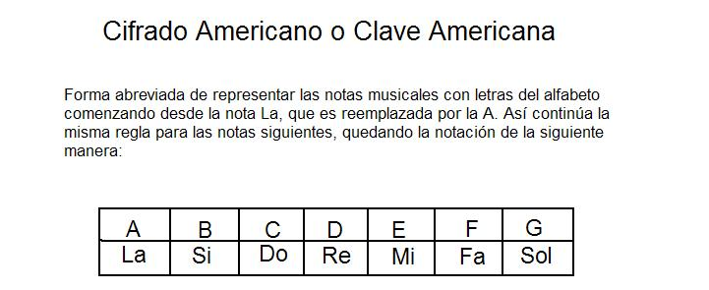
Saludos cordiales: El profesor

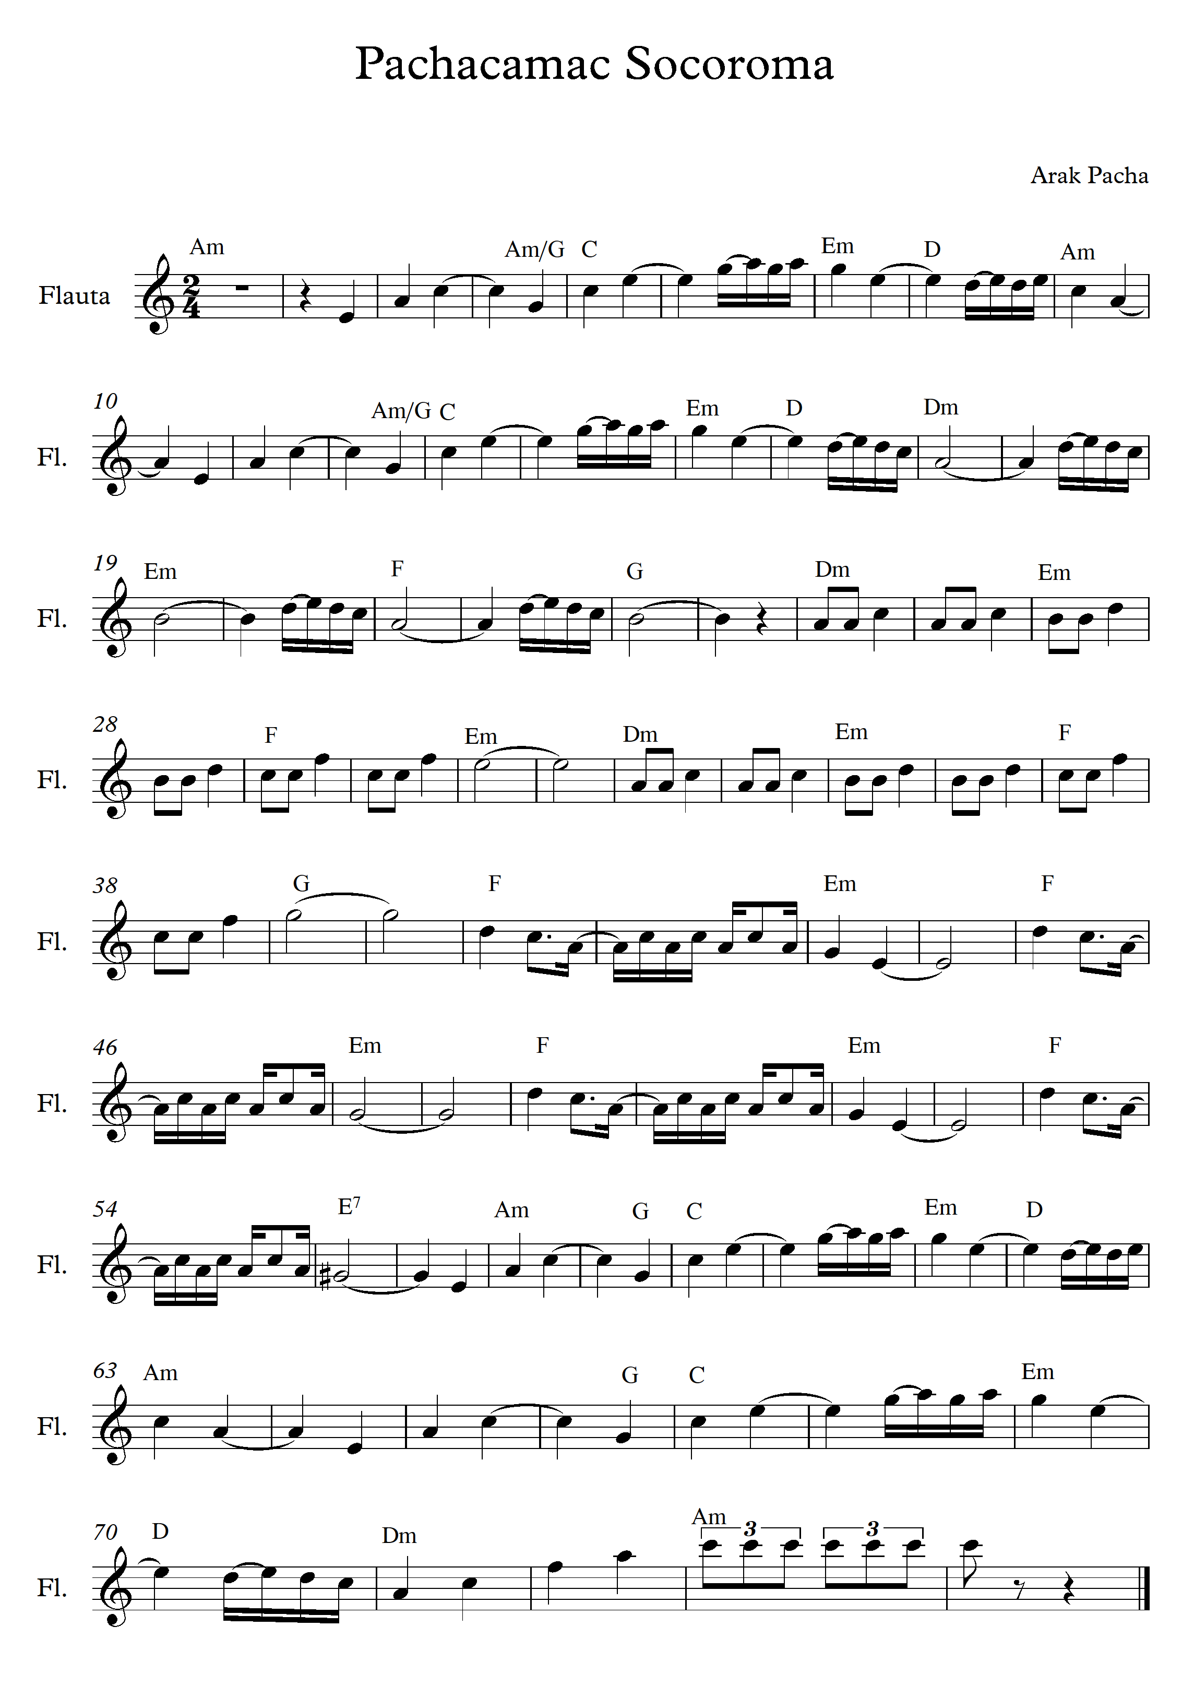
NOMBRE:
CURSO: FECHA:

do’’do’’do’’ do’’do’’do’’ do’’

Mi la do’_____ sol

